Міністерство освіти і науки України

НАЦІОНАЛЬНИЙ ТЕХНІЧНИЙ УНІВЕРСИТЕТ УКРАЇНИ

“КИЇВСЬКИЙ ПОЛІТЕХНІЧНИЙ ІНСТИТУТ”

Кафедра прикладної математики

ЗВІТ

ПРО ВИКОНАННЯ ІІІ ЕТАПУ КУРСОВОЇ РОБОТИ

з дисципліни “Бази даних та інформаційні системи”

на тему: Отримання стипендії

Студентки ІV курсу, групи КМ-31

напряму підготовки 6.040301 – прикладна математика

БОЙКО Н. С.

Викладач

ТЕРЕЩЕНКО І.О.

Оцінка: ___ балів

Київ – 2016

ЗМІСТ

ВСТУП 3

1 ОПИС ЗАВДАННЯ 4

2 ОПИС РЕЗУЛЬТАТІВ 5

ВИСНОВКИ 10

# ВСТУП

При побудові інформаційної системи потрібно розглянути та визначити, як об’єкти та користувачі системи взаємодіють між собою у часі. Зобразити дану взаємодію можна за допомогою діаграми послідовностей.

Для цих цілей використовуються спеціальні програми для моделювання та управління метаданими. Однією з таких програм є PowerDesigner.

# 1 ОПИС ЗАВДАННЯ

Дана система повинна автоматизувати процесс отримання стипендії студентами.

На цьому етапі виконання курсової роботи на тему «Отримання стипендії» завданням є опис інформаційної системи за допомогою діаграм послідовностей (Sequence Diagram), використовуючи засоби програми Sybase PowerDesigner.

# 2 ОПИС РЕЗУЛЬТАТІВ

Система «Отримання стипендії» створюється для студентів та викладачів, вона визначає, який студент за результатами екзаменаційної сессії буде отримувати стипендію у наступному семестрі. Бали у систему вносяться викладачами.

В результаті виконання І та ІІ етапу курсової роботи були визначені групи користувачів та дії, які вони можуть виконувати:

На цьому етапі розглянемо, як вони взаємодіють між собою у часі.

Розглянемо неавторизованого користувача (див. рис. 2.1). Спочатку він робить запит та переходить на сторінку реєстрації, де вводить свої дані. Далі ці дані відправляються адміністратору, який їх звіряє з даними з «Деканату». Адміністратор надсилає підтвердження реєстрації, якщо такий студент чи викладач існує, користувачу ж приходить статус його реєстрації (зареєстровано/незареєстровано).

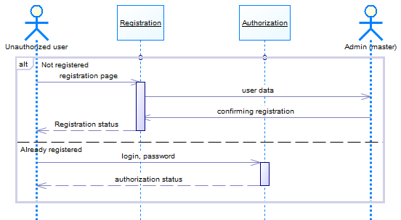

Рисунок 2.1 – Sequence Diagram для неавторизованного користувача

На рис. 2.2 зображена діаграма для авторизованого користувача у ролі студента, він може переглянути свою інформацію (що включає статус отримання стипендії), а також може обрати зі списку предметів один та переглянути свій рейтинг та відвідування.

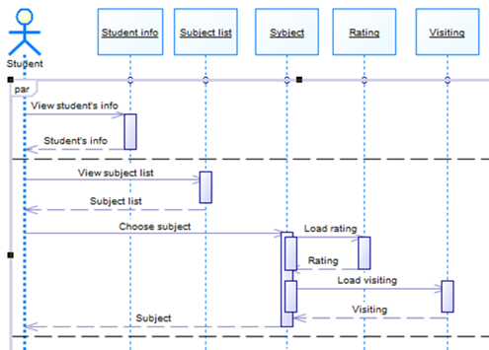

Рисунок 2.2 – Sequence Diagram для авторизованного користувача у ролі студента

На рис. 2.3 зображена діаграма для авторизованого користувача у ролі викладача. Ці користувачі можуть обрати предмет зі списку викладаємих та внести зміни у відвідування та рейтинг студентів. Також вони можуть переглянути інформацію щодо предмету.

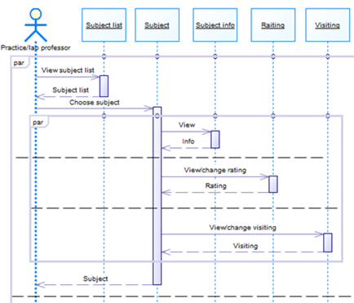

Рисунок 2.3 – Sequence Diagram для авторизованного користувача у ролі викладача

# ВИСНОВКИ

В результаті виконання даного етапу курсової роботи на тему «Отримання стипендії» було створено UML Sequence Diagram для різних груп користувачів. Ці діаграми показують взаємодії об’єктів між собою за допомогою повідомлень, усі взаємодії між об’єктами впорядковані за часом.